ПРАВИЛА ПОВЕДЕНИЯ НА ВОДЕ ВЕСНОЙ

ПАМЯТКА
о мерах безопасности
на тонком льду и в период весеннего паводка
Приближается время весеннего паводка. Лед на реках становится рыхлым, «съедается» сверху солнцем, талой водой, а снизу подтачивается течением. Очень опасно по нему ходить: в любой момент может рассыпаться под ногами и сомкнуться над головой.
Помните:
На весеннем льду легко провалиться;
Быстрее всего процесс распада льда происходит у берегов;
Весенний лед, покрытый снегом, быстро превращается в рыхлую массу.

Ребята!
Не выходите на лед во время весеннего паводка.
Не стойте на обрывистых и подмытых берегах – они могут обвалиться.
Когда вы наблюдаете за ледоходом с моста, набережной причала, нельзя перегибаться через перила и другие ограждения.
Если вы оказались свидетелем несчастного случая на реке или озере, не теряйтесь, не убегайте домой, а громко зовите на помощь, взрослые услышат и смогут выручить из беды.
Будьте осторожны!
Не подвергайте свою жизнь опасности!
В период весеннего паводка и ледохода ЗАПРЕЩАЕТСЯ:
-выходить на водоемы;
-переправляться через реку в период ледохода;
-подходить близко к реке в местах затора льда;
-стоять на обрывистом берегу, подвергающемуся разливу и обвалу;
-собираться на мостиках, плотинах и запрудах;
-приближаться к ледяным заторам, отталкивать льдины от берегов;
-измерять глубину реки или любого водоема;
-ходить по льдинам и кататься на них.

БУДЬТЕ ВНИМАТЕЛЬНЫ И ОСТОРОЖНЫ!
ЛЕД ВЕСНОЙ ОПАСЕН!

ПАМЯТКА

«ПРАВИЛА БЕЗОПАСНОСТИ НА ВОДОЕМАХ В ВЕСЕННИЙ ПЕРИОД»

Безопасным для человека считается лед толщиной не менее 10 сантиметров в пресной воде. Если температура воздуха выше 0 градусов держится более трех дней, то прочность льда снижается на 25 %.
Прочность льда можно определить визуально: лёд прозрачный голубого, зеленого оттенка - прочный, а прочность льда белого цвета в 2 раза меньше. Лёд, имеющий оттенки серого, матово-белого или желтого цвета является наиболее ненадежным. Такой лёд обрушивается без предупреждающего потрескивания.
Лед может быть непрочным:
около стока вод;
на течении (особенно быстром), на глубоких и открытых для ветра местах;
над тенистым и торфяным дном;
у болотистых берегов;
в местах выхода подводных ключей;
под мостами; в узких протоках;
вблизи мест сброса в водоемы теплых и горячих вод промышленных и коммунальных предприятий.
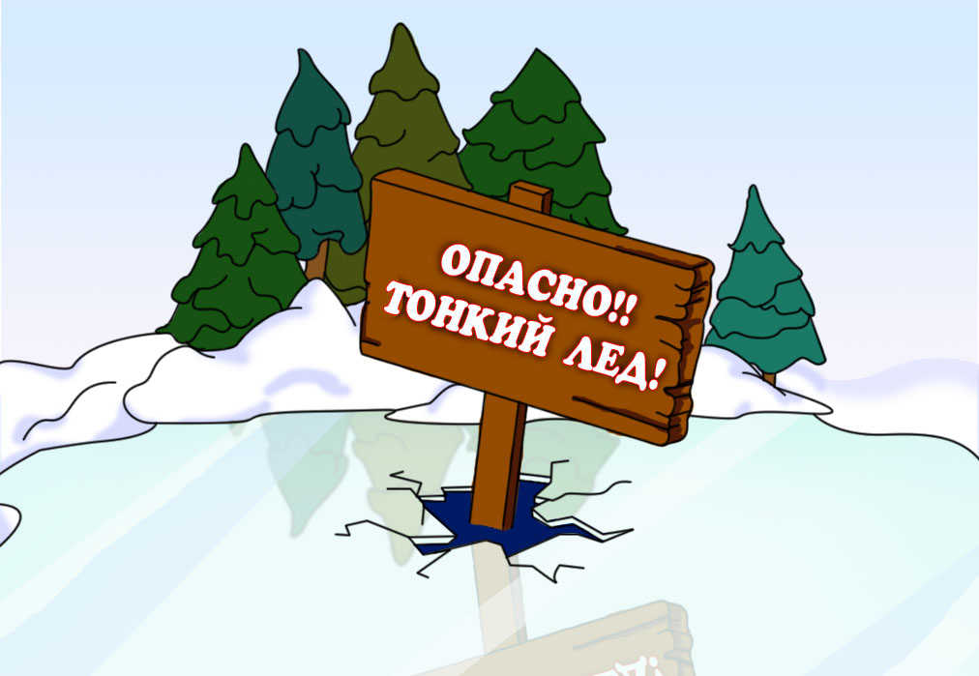
Чего нужно избегать весной:
*не выходить на лед (на рыбалку, катание на лыжах, коньках) без сопровождения взрослых;
* никогда не выходить на лед в темное время суток и при плохой видимости (если есть туман, снегопад, дождь);
*при вынужденном переходе водоема безопаснее всего придерживаться проторенных троп или идти по уже проложенной лыжне. Но если их нет, надо перед тем, как спуститься на лед, очень внимательно осмотреться и наметить предстоящий маршрут;
*на замерзший водоем необходимо брать с собой прочный шнур длиной 20 — 25 метров с большой глухой петлей на конце и грузом. Груз поможет забросить шнур к провалившемуся в воду товарищу, петля нужна для того, чтобы пострадавший мог надежнее держаться, продев ее под мышки;
*при переходе водоема группой необходимо соблюдать расстояние друг от друга (5-6 м);
* замерзшую реку (озеро) лучше переходить на лыжах, при этом крепления лыж нужно расстегнуть, чтобы при необходимости быстро их сбросить; лыжные палки держать в руках, не накидывая петли на кисти рук, чтобы в случае опасности сразу их отбросить;
* особенно осторожным нужно быть в местах, покрытых толстым слоем снега, в местах быстрого течения и выхода родников, вблизи выступающих над поверхностью кустов, осоки, травы, в местах впадения в водоемы ручьев, сброса вод промышленных предприятий;
*если есть рюкзак, повесить его на одно плечо, что позволит легко освободиться от груза в случае, если лед провалится;
*не проверять на прочность лед ударом ноги (если после первого сильного удара поленом или лыжной палки покажется хоть немного воды, - это означает, что лед тонкий, по нему ходить нельзя. В этом случае следует немедленно отойти по своему же следу к берегу, скользящими шагами, не отрывая ног ото льда и расставив их на ширину плеч, чтобы нагрузка распределялась на большую площадь. Точно так же поступать при предостерегающем потрескивании льда и образовании в нем трещин;
* родителям - НЕ ДОПУСКАТЬ ДЕТЕЙ НА ВОДОЕМЫ БЕЗ ПРИСМОТРА;
* одна из самых частых причин трагедий на водоемах - АЛКОГОЛЬНОЕ ОПЬЯНЕНИЕ. Люди неадекватно реагируют на опасность и в случае чрезвычайной ситуации становятся беспомощными.
Если вы стали очевидцем несчастного случая на водном объекте или сами попали в такую ситуацию, срочно обращайся за помощью с мобильного телефона в «Службу спасения» - 112.
Человеку достаточно провести 15 минут в холодной воде, и все может закончиться самым плачевным образом. При температуре воды 5- 15°С опасным становится время пребывания в ней до четырёх часов, при 2-3°С - смертельным становится пребывание более 20 минут, при температуре от 0 до -2°С летальный исход может наступить и после 10 минут.
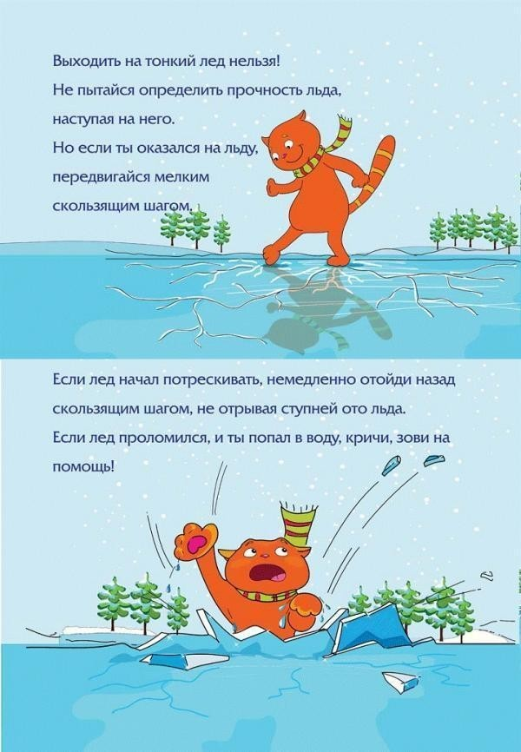
Как спасти себя, если вы провалились под лед:
* действуйте самостоятельно (не поддаваясь панике!), не делайте резких движений, стабилизируйте дыхание;
* нельзя барахтаться и наваливаться всем телом на тонкую кромку льда (под тяжестью тела она будет обламываться);
*по возможности перебраться к тому краю полыньи, где течение не увлечет вас под лед;
*чтобы избежать теплопотерь организма, находясь на плаву, голову держите как можно выше над водой (известно, что более 50% всех теплопотерь организма, а по некоторым данным, даже 75% приходится на ее долю);
* попав в пролом воды, широко раскиньте руки, чтобы удержаться на поверхности и не провалиться под лед с головой;
*спокойно, не делая резких движений, старайтесь выбраться на поверхность в сторону более крепкого льда; для этого обопритесь локтями об лед и, приведя тело в горизонтальное положение, постарайтесь забросить на лед ту ногу, которая ближе всего к его кромке, поворотом корпуса вытащите вторую ногу и быстро выкатывайтесь на лед;
*без резких движений отползайте от опасного места в том направлении, откуда пришли, ведь там лед уже проверен на прочность; зовите на помощь;
*добравшись до безопасного места, избавьтесь от воды, пропитавшей одежду - если позволяет погода или есть возможность разжечь костер или рядом оказались люди; если ничего этого нет, то единственное, что вы можете сделать - это просто вываляться в снегу (снег впитывает излишки воды и способствует быстрому образованию ледяной корочки на одежде, которая будет защищать вас от продувания ветром).

Как спасти провалившегося под лед:
* подходите к полынье очень осторожно, лучше подползти по- пластунски;
* сообщите пострадавшему криком, что идете ему на помощь, это придаст ему силы, уверенность;
*за 3-4 метра протяните ему веревку, шест, доску, шарф или любое другое подручное средство;
* подавать пострадавшему руку небезопасно, так как, приближаясь к полынье, вы увеличите нагрузку на лед и не только не поможете, но и сами рискуете провалиться. Как оказать пострадавшему первую помощь:
* пострадавшего надо укрыть в месте, защищенном от ветра, если есть возможность, снимите с него мокрую одежду, наденьте сухое, закутайте его в одеяло;
*если он в сознании, напоите горячим чаем, кофе; очень эффективны грелки, бутылки, фляги, заполненные горячей водой, или камни, разогретые в пламени костра и завернутые в ткань, их прикладывают к боковым поверхностям грудной клетки, к голове, к паховой области, под мышки.
* НЕЛЬЗЯ растирать тело спиртом, жирными мазями, снегом, интенсивно отогревать (горячий душ, ванна, жаркое помещение), давать алкоголь - этим можно нанести серьезный вред организму (он будет оказывать угнетающее действие на центральную нервную систему);
*если людей поблизости вас нет, то на берегу или в плавсредстве согревайтесь любыми способами: физические упражнения, огонь, обильное горячее питье, горячая пища; если нет возможности высушить мокрую одежду, не снимайте ее.

